UITNODIGING DDW PREVIEW
en mediabericht Dutch Design Week 2023 @ Kazerne

Home of Design Kazerne nodigt u met veel plezier uit voor de exclusieve preview van de tentoonstellingen die tijdens Dutch Design Week voor het eerst te zien zullen zijn.
Vrijdag 20 oktober a.s. bent u op afspraak van harte welkom voor de preview van de tentoonstelling. Zowel Lidewij Edelkoort als Annemoon Geurts zijn beschikbaar voor een interview.
Zaterdag 21 oktober a.s. van 17:00 – 18:30 uur bent u van harte welkom bij de exclusieve vernissage. Om 17:30 uur is er een officieel moment, met een korte introductie. Dan zijn alle ontwerpers en curatoren aanwezig, zie ook onderaan dit bericht.
> Aanmelden voor deze preview graag via communications@kazerne.com
Graag tot dan!
Hartelijke groet, Annemoon Geurts

HOME OF DESIGN KAZERNE, PARADIJSLAAN 2-8, 5611 KN EINDHOVEN

Kazerne ligt op loopafstand van het NS-station Eindhoven. Er zijn diverse parkeergarages in de omgeving.

MEDIA BERICHT
16 oktober 2023

Dutch Design Week 2023 @ Kazerne
Outsider arts & crafts naast actueel design
Eindhoven – Met 2000m2 recent werk van zowel startende als gevestigde ontwerpers zoals Lidewij Edelkoort, Kyran Knauf, Ori Orisun Merhav, Lucas Zito, en verschillende producenten en labels staat Home of Design Kazerne ook nu weer boordevol toonaangevend design. Middels de geëxposeerde werken roept Home of Design Kazerne op om vanuit verschillende perspectieven en specialismen samen te werken om hoopvolle voorbeelden te creëren.
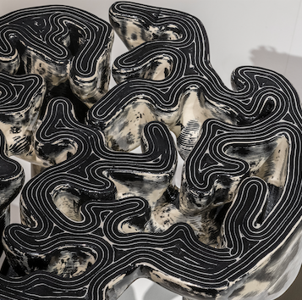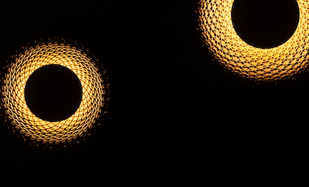
Evolving Harmony - intertwining hope and design
Groepsexpositie, gecureerd door Annemoon Geurts
Om onze samenleving meer duurzaam vorm te geven ligt geen draaiboek met oplossingen klaar. En vanwege de wereldwijde verstrengeling tussen mensen, dieren, planten en voorwerpen, is de opgave ontzaglijk complex. De manier waarop wij samenleven, produceren en consumeren moet radicaal anders. Maar hoe? Waar te beginnen?
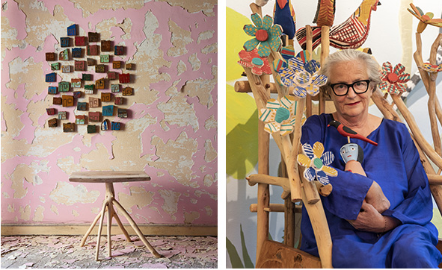
Everyday Paradise - Outsider arts & crafts
co-curated by Lili Tedde & Lidewij Edelkoort
In deze donkere periode van oorlog, verspilling, klimaatverandering en verlies van controle aan AI, is het beeld somber en pessimistisch. Om het leven draaglijk te maken moeten we elders schoonheid vinden, onze ziel troosten en onze geest helen; om ons gehavende wezen opnieuw samen te stellen. Om vreugde te zoeken, moeten we naar het zuiden gaan en troost vinden in de vreugdevolle expressies van de meesterambachtslieden uit de provincies. Hun verhalende objecten verbeelden een alledaags paradijs met vogels, bloemen en portretten van mensen die plotseling een recept worden tegen de somberheid van deze wereld.
Naast deze exposities is er meer te zien en te beleven tijdens Dutch Design Week in Kazerne:
Blossoming Food Chains door Biotope Brainport
De uitdaging: Tijdens DDW, op één dag 10.000 monden voeden met gezonde, regionale ingrediënten die bijdragen aan biodiversiteit.
Blockchain and Dutch Ambassy project - Selyn Textiles
Over de renovatie van het ambassadegebouw in Colombo, Sri Lanka.
Hommage aan Thomas Eyck
Tijdens DDW viert Kazerne de betekenis van Thomas Eyk (1964-2023) voor het designveld.
House of Dreams door ConverseLab & Futon Factory
Als AI steeds meer impact heeft op onze gedachten en dromen, wat is dan de toekomst van slaap?
Vaderland
Een avondvullend lokaal farm-to-table diner door gast-chef Joep Brekelmans en Lianne van Genugten.
WEEEF textiel
Van innovatie tot schaalbare productie.
_______________________________________________________________________________________
Bezoek en Info
Je vindt Kazerne in het centrum van Eindhoven, Paradijslaan 2-8. Kazerne is dagelijks open van 11 uur tot middernacht. Bezoekers kunnen er eten, drinken, en verblijven omringd door de tentoonstelling. Toegang en Wi-Fi gratis, rondleidingen op aanvraag.

Toegang tijdens DDW is gratis met een reservering in een van de Kazerne restaurants, een DDW passe-partout of persaccreditatie. Zonder dat is de entree 5 euro per persoon.
Om te genieten van koffie, lunch, borrel, diner of een hotelkamer omringd door toonaangevend design is tijdig reserveren aanbevolen. Aan de deur kan ook, mits er plek is.

Home of Design Kazerne
Gevestigd in een voormalige marechausseekazerne en aangrenzende industriële loods, viert Kazerne de impact van design. Enerzijds door kansen te creëren voor de creatieve community, anderzijds door gasten te omringen met recent werk van wereldklasse designtalent in een omgeving waar zij eten, drinken en verblijven. Het met veel aandacht voor de oorspronkelijke schoonheid gerenoveerde erfgoed telt 2.000 vierkante meter tentoonstellingsruimte (met om de zes maanden wisselende exposities), met daarbinnen acht luxe hotelkamers en -lofts, meerdere ontmoetingsruimten, een designwinkel en twee restaurants: een laagdrempelige bar/restaurant met Italiaanse touch en pop-up fine-dining restaurant Benz at Kazerne. Stel je een museaal platform voor, in monumentaal erfgoed dat is getransformeerd in een adembenemend hotel.

“Hier ontmoeten gasten de lokale creatieve community. Binnen deze inspirerende sfeervolle omgeving, ontstaan als vanzelf gesprekken over hoe design kan bijdragen aan een meer humane en duurzame toekomst.” aldus mede-initiatiefnemer en Creatief Directeur Annemoon Geurts.

@KazerneEhv

Features
Deelnemers aan de verschillende exposities en presentaties:
Evolving Harmony
Svenja Bremen, Rollo Bryant, Jeffrey Cats & Bo Vesseur (Jo Studio), Laura Dieckwisch, Miles Le Gras, Petra Janssen, (Studio Boot), Esther Jongsma & Sam van Gurp (VanTot), Fenna van der Klei, Kyran Knauf, Nanette de Kool, Ekaterina & Valery Kutznetsov (Decorkuznetsov studio), Sun Lee, Mikki Mann (FE Studio), Ori Orisun Merhav, Isaac Monté, Grietje Schepers, Giulia Toneguzzo, Pepe Triginer Valenti, Venusian Kitchen, Lucas Zito & Marwane Soumer (Studio Récré)
Biotope Brainport
Anton François, Annemoon Geurts, Charlotte Grün, Stan Kerkhofs, Marius Monen, Jessica Peters
Blockchain en Dutch Embassy project
Nicole van der Velden
Hommage Thomas Eyck
Aldo Bakker, Hella Jongerius, Aliki van der Kruijs, Christien Meindertsma, René Knip, Beate Reinheimer & Ulrike Rehm, Scholten & Baijings.
Vaderland
Atelier NL, Joep Brekelmans, Claudy Jongstra, Lianne van Genugten
Weeef textiles
Alissa+Nienke, Kiki van Eijk, Claudy Jongstra, Kelly Konings, Marlou Rutten & Marieke van de Ven, Sampat Studio by Marcos Kueh, Marie Schumann, Mart Veldhuis
_______________________________________________________________________________________

NOOT VOOR DE REDACTIE — niet voor publicatie

Voor meer informatie over de getoonde werken, designers en interviewaanvragen:

Kazerne
Kazerne: Annemoon Geurts +31 (0)6 22529413, media@kazerne.com.

High-resolution rechtenvrij beeldmateriaal is beschikbaar op verzoek.
Zie ook: http://kazerne.com/press (wordt tijdens DDW regelmatig aangevuld)

Gelieve te laten weten als u aan een deadline werkt.
Veel dank!

